- Filer merger setting
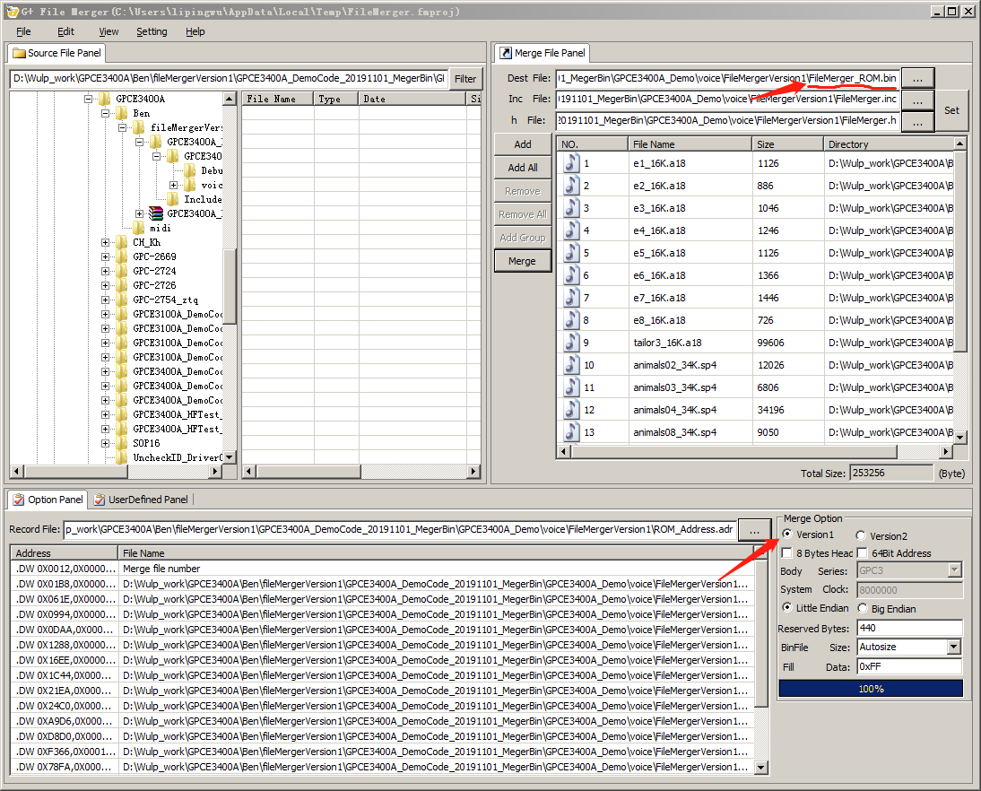

- Demo code setting
- 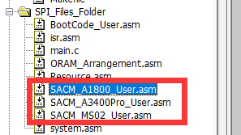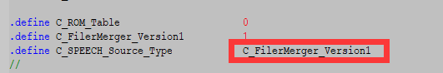

- Loading ROM.BIN
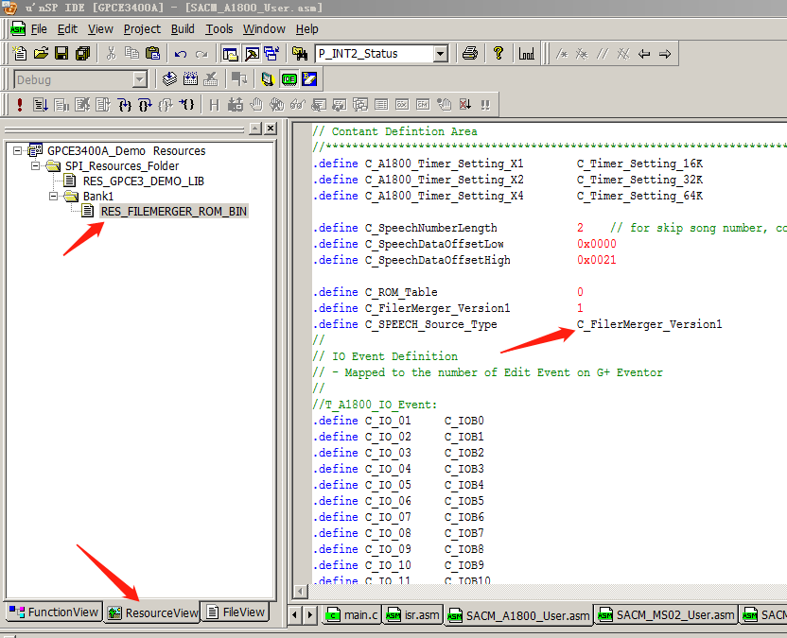

- 自己需要清楚什么格式的speech在rom.bin中的Index,调用时不要出错
USER_A3400Pro_SetStartAddr(A3400Pro_Idx);
USER_A1800_SetStartAddr(A1800_Idx);
USER_MS02_SetStartAddr(MS02_Idx);
可以参考 FileMerger.inc 里的数据
